附件2

山东省学校安全问题“随手拍”二维码

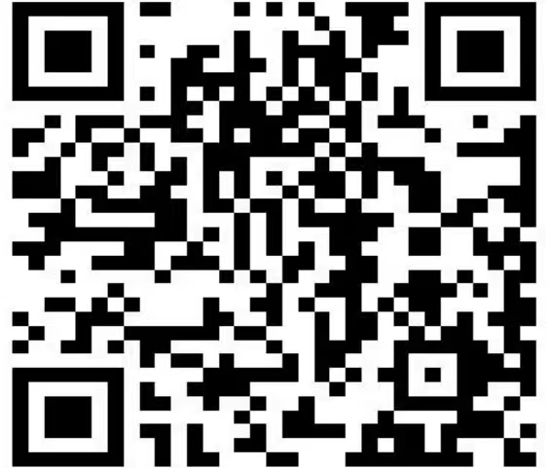

如果您发现我们的校园安全工作存在消防安全隐患、用电安全隐患、食品安全隐患等对学生构成威胁的行为和问题，请您随手拍下照片和视频，我们将转交有关单位对安全问题进行整改处理。